УТВЕРЖДАЮ:
Заведующий МАДОУ № 35
Г. Апатиты
Дзержинского,21 (1 корпус)
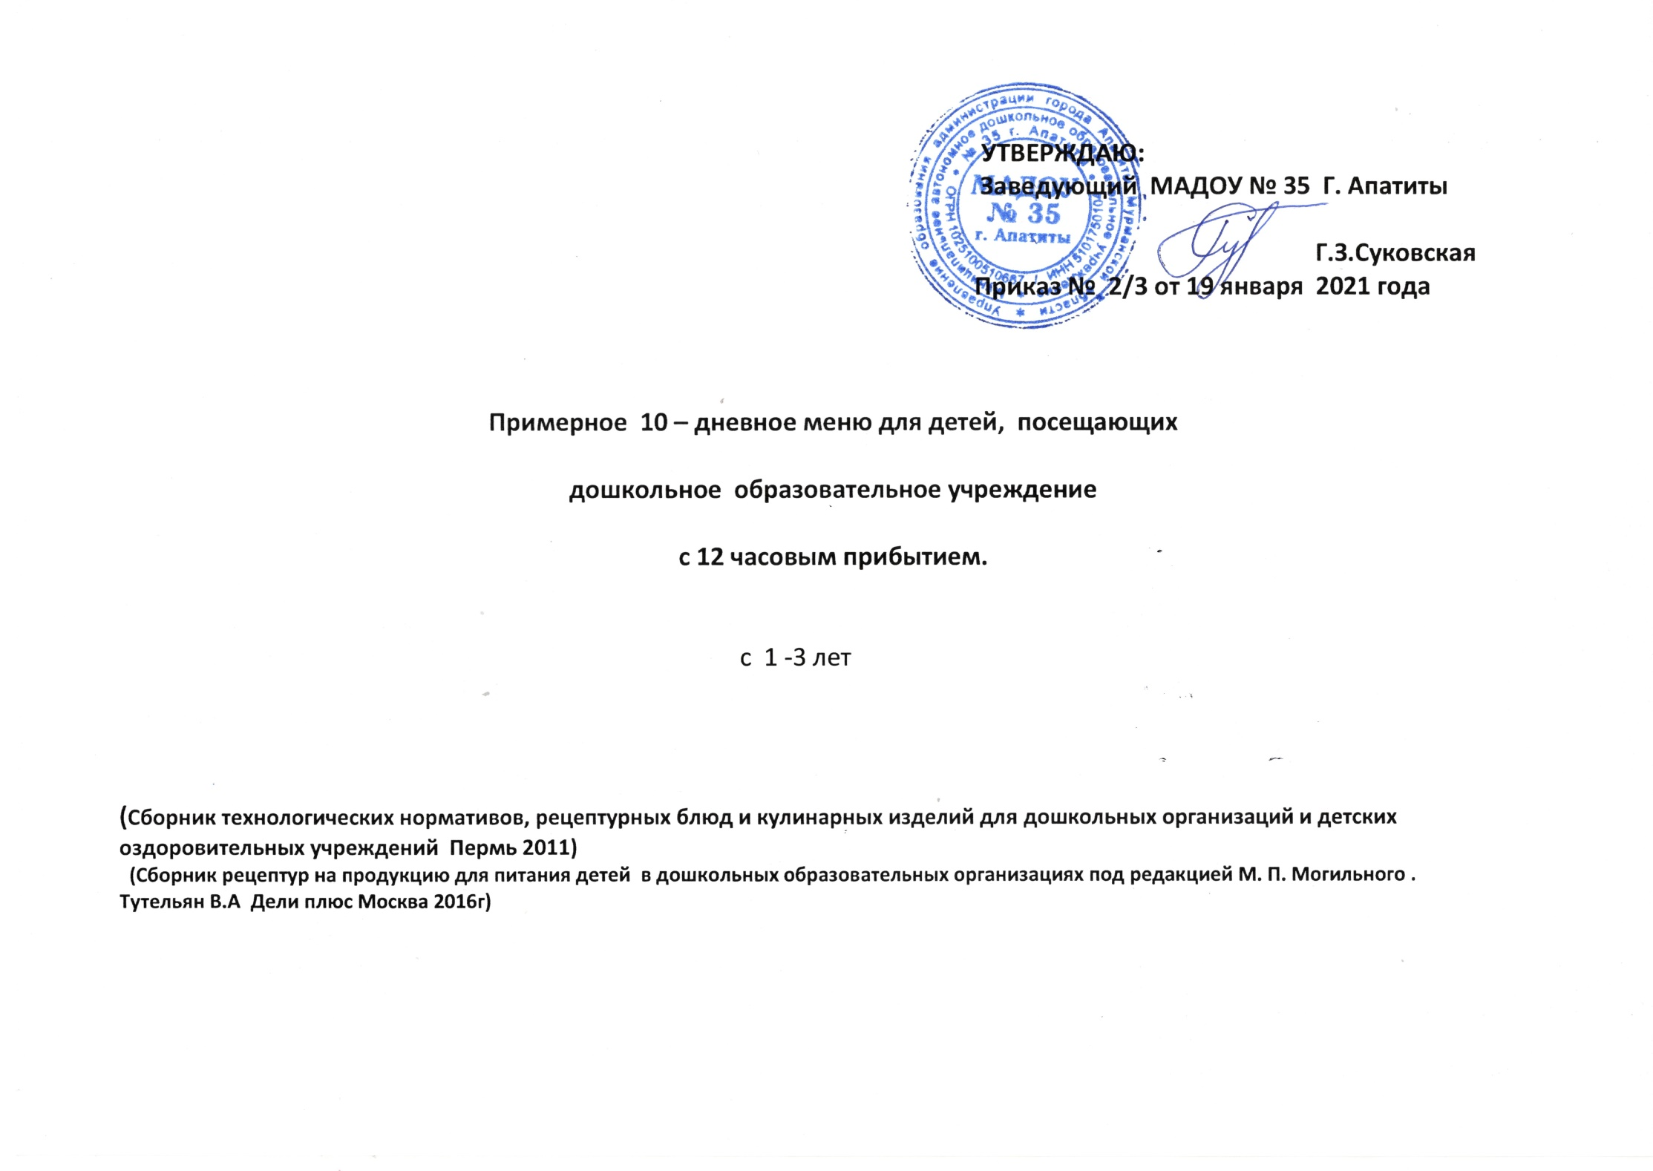
Г.З.Суковская
Приказ № 2021 год

Примерное 10 – дневное меню для детей, посещающих

дошкольное образовательное учреждение

с 12 часовым прибытием.

с 1 -3 лет
1 корпус

(Сборник технологических нормативов, рецептурных блюд и кулинарных изделий для дошкольных организаций и детских оздоровительных учреждений Пермь 2011)
(Сборник рецептур на продукцию для питания детей в дошкольных образовательных организациях под редакцией М. П. Могильного .
Тутельян В.А Дели плюс Москва 2016г)

3день (среда)

№  Т.К. | Наименование блюда | Выход | Наименование продуктов | Вес в  грам.  брутто | Вес в  Грам.  нетто | Б | Ж | У | К | В1 | В2 | С | Са | Fе
192 | Завтрак  Омлет с морковью | 160 | Молоко  Яйцо  Морковь  Масло слив. | 80  2,0  35  3 | 80  80  28  3 | 5.71 | 7.63 | 18.8 | 116.7 | 0,08 | 0,43 | 1,43 | 94,0 | 1,41
388 | Какао с молоком с молоком (2 вар) | 150 | Какао порошок  Молоко  Сахар  Вода | 0.013  100  8  50 | 0.013  100  8  50 | 2,54 | 0,52 | 10.5 | 102.3 | 0,00 | 0,02 | 0,09 | 37,6 | 0,06
498 | Бутерброд с повидлом  (1 вар) | 40 | Масло слив.  Хлеб  Повидло или джем | 2  28  10 | 2  28  10 | 0,93 | 2,93 | 15,2 | 91,0 | 0,03 | 0,02 | 0,00 | 6,4 | 0,26
 | Итого завтрак | 350 |  |  |  | 9.18 | 11.08 | 44.5 | 310.0 | 0,11 | 0,47 | 1,52 | 138,0 | 1,73
407 | 2-й завтрак  Сок | 180 | Сок | 180 | 180 | 2.3 | 2.15 | 11.0 | 68.0 | 0,01 | 0,01 | 2,0 | 7,0 | 0,2
118 | Обед  Салат из свеклы с чесноком | 40 | Свекла  Чеснок  Масло растит | 40  5  4 | 34  2  4 | 0.18 | 2.0 | 0.33 | 20.4 | 0.01 | 0.03 | 0.05 | - | 0.07
81 | Щи из свежей капусты | 160 | Бульон из кур  Картофель  Капуста св.  Морковь  Лук реп.  Сметана  Масло рас. | 100  60  60  12  12  8  3 | 100  48  50  8  8  8  3 | 0.11 | 4,64 | 9.1 | 56,49 | 0,01 | 0,03 | 6,64 | 24,2 | 0,58
289 | Плов из отварной птицы | 160 | Кура  Рис  Лук реп.  Морковь  Масло слив.  Масло рас. | 80  30  12  12  3  6 | 70  30  10  10  3  6 | 12,07 | 10.2 | 32,69 | 290.1 | 0,12 | 0.15 | 1,64 | 27,1 | 1,67
394 | Кисель из концентрата ягодного | 160 | Кисель  Сахар | 15  5 | 15  5 | 1,0 | 0,00 | 21,7 | 91,1 | 0,00 | 0.05 | 0,00 | 0,51 | 0,07
 | Хлеб ржаной | 40 | Хлеб ржаной | 40 | 40 | 2,64 | 0,48 | 13,68 | 72,0 | 0,08 | 0,09 | - | 14,0 | 1,56
 | Итого обед | 550 |  |  |  | 16.0 | 17.32 | 77.5 | 530.8 | 0.22 | 0.23 | 0.26 | 65.81 | 3.95
406  58  90 | Полдник  Простокваша  Гренка  Фрукты  Итого полдник: | 135  20  95  250 | Простокваша  Батон  Фрукты | 135  20  108 | 135  20  95 | 4.38  2,1  0,4  6.88 | 6.54  0,66  0,4  7.6 | 16.86  5,94  10,4  33.2 | 91.7  90,3  45,0  227.0 | 0,03  0,04  0,03  0,1 | 0,150  0,05  0,02  0,22 | 0,7  -  10,0  10,7 | 120  7,8  16,0  143,8 | 0,1  0,48  2,20  2,78
224 | Ужин  Рыба, тушеная в томате с овощами | 80 | Рыба свеж.  Лук реп.  Морковь  Масло рас.  Томат - пюре | 100  12  12  5  4 | 96  10  10  5  4 | 5.36 | 4.67 | 1,8 | 80.0 | 0,04 | 0.02 | 1,44 | 18,0 | 0,31
306 | Макаронные изделия отварные | 130 | Макаронные изд.  Масло слив. | 28  3 | 28  3 | 3,66 | 3,53 | 17.66 | 105.93 | 0,07 | 0,05 | 0,00 | 0,25 | 2,99
382 | Чай с сахаром | 150 | Чай- заварка  Сахар | 0,5  8 | 0,5  8 | 0,00 | 0,00 | 11,44 | 45,76 | 0,00 | 0,00 | 0,00 | 1,42 | 0,54
424 | Булочка «Веснушка» | 70 | Мука пшен.  Сахар  Масло рас.  Яйцо  Дрожжи  Изюм | 45  2  5  1,10  1,3  4 | 45  2  5  1  1,3  4 | 2,38 | 4.4 | 24.5 | 149.12 | 0,05 | 0,01 | 0,00 | 8,75 | 0,78
 | Итого ужин: | 430 |  |  |  | 11.4 | 12.6 | 55.4 | 380,8 | 0.13 | 0.07 | 1.48 | 25.53 | 4.22
 | Итого за день: |  |  |  |  | 45,93 | 50,75 | 221,6 | 1516,6 | 0.56 | 0.7 | 15.79 | 396.34 | 13.14

